**ĐẠI HỌC QUỐC GIA TP. HỒ CHÍ MINH**

**TRƯỜNG ĐẠI HỌC CÔNG NGHỆ THÔNG TIN**

**KHOA KHOA HỌC MÁY TÍNH**

**TRƯƠNG THÀNH THẮNG**

**NGÔ NGỌC SƯƠNG**

**BÁO CÁO ĐỒ ÁN**

**ERS FIFPRO – PHẦN MỀM BÓNG ĐÁ**

**ErS FIFPro**

**LỚP CS511.N11**

**NGÔN NGỮ LẬP TRÌNH C#**

**TP. HỒ CHÍ MINH, 2022**

MỤC LỤC

Chương 1. TỔNG QUAN PHẦN MỀM 3

Chương 2. MÔ TẢ CHỨC NĂNG VÀ CÁCH SỬ DỤNG PHẦN MỀM 3

2.1. Tài khoản 4

2.2. Trang chủ 6

2.3. Trang Lịch thi đấu 6

2.4. Xem trận đấu 8

2.5. Trang Kết quả 9

2.6. Trang Điều chỉnh đơn cá độ 10

2.7. Trang Danh sách đội bóng 10

2.8. Trang Danh sách cầu thủ 11

2.9. Trang Sắp xếp đội hình đội bóng: 13

2.10. Trang Quản trị 14

2.11. Trang Thư 15

Chương 3. MÔ TẢ DỮ LIỆU 16

3.1. Đáng kể 16

3.2. Lược đồ quan hệ 16

Chương 4. BẢNG PHÂN CÔNG CÔNG VIỆC 17

# TỔNG QUAN PHẦN MỀM

ErS FIFro là một ứng dụng bóng đá mang đến cho bạn nhiều tính năng đáng kể, là sự kết hợp các ứng dụng quản lý bóng đá truyền thống và chơi bóng đá, cá độ trong game cả về thời gian và độ chính xác. Giúp BTC tiết kiệm thời gian, công sức và hạn chế sai sót. Giao diện được sắp xếp tinh gọn, phân theo từng danh mục cụ thể giúp bạn thao tác trên ứng dụng dễ dàng và nhanh chóng. ErS FIFro chọn màu xanh đen làm màu sắc chủ đạo giúp những mục chính trong giao diện trở nên nổi bật, hiện đại như những ứng dụng chuyên nghiệp.

Github: [erwin24092002/PROJECT---ErS_FIFPro (github.com)](https://github.com/erwin24092002/PROJECT---ErS_FIFPro)

# MÔ TẢ CHỨC NĂNG VÀ CÁCH SỬ DỤNG PHẦN MỀM

Phần mềm có tổng cộng 20 chức năng, bao gồm:

1. Đăng nhập, đăng ký tài khoản, phân quyền.
2. Lấy lại mật khẩu bằng email.
3. Slider (quảng cáo), tin tức, thông tin người dùng (tên, phân quyền, số coin).
4. Hiển thị lịch thi đấu.
5. Xem trận đấu.
6. Bình luận.
7. Bình luận bằng giọng nói.
8. Xem đội hình đội bóng.
9. Cá độ, gửi thông tin cá độ qua mail người dùng.
10. Hiển thị danh sách đơn cá độ, điều chỉnh đơn cá độ, xoá đơn cá độ.
11. Hiển thị danh sách kết quả trận đấu, xem trận đấu, highlight.
12. Hiển thị danh sách đội bóng (quốc gia, số trận thắng, thua, hoà, tổng điểm).
13. Tìm kiếm đội bóng theo tên, Sắp xếp danh sách đội bóng (theo tên, điểm số).
14. Hiển thị danh sách cầu thủ (tên, quốc gia, số áo, vị trí, số bàn thắng).
15. Tìm kiếm cầu thủ theo tên, quốc gia; Sắp xếp danh sách cầu thủ (theo tên, số bàn thắng).
16. Hiển thị thông tin chi tiết cầu thủ.
17. Kéo thả điều chỉnh đội hình đội bóng; Thay thế cầu thủ.
18. Hiện thị danh sách điều chỉnh, thay đổi tỉ số chấp, nhập kết quả trận đấu, link xem trận đấu.
19. Reset giải đấu.
20. Hiện thị lịch sử hoạt động liên quan đến số coin (đặt cược, thắng, thua cược), mọi hoạt động đều được gửi qua mail người dùng.

Cụ thể:

## Tài khoản

|  |  |
| --- | --- |
| **Chức năng** | **Mô tả** |
| Đăng nhập | Nhập vào Tên tài khoản và Mật khẩu đã đăng ký. Nếu tài khoản và mật khẩu khớp với thông tin tài khoản tồn tại trong cơ sở dữ liệu, ErS FIFPro sẽ cho phép người dùng truy cập vào nội dung của ứng dụng, và ngược lại. |
| Đăng ký | Nhập thông tin Tên tài khoản, Mật khẩu, Nhập lại mật khẩu và Email đăng ký. Nếu các thông tin khác rỗng, Mật khẩu khớp với Nhập lại mật khẩu, ErS FIFPro sẽ viết thông tin tài khoản này vào cơ sở dữ liệu. |
| Lấy lại mật khẩu | Nhập vào Email đã đăng ký. ErS FIFPro sẽ tìm tài khoản trong cơ sở dữ liệu có Email đăng ký là Email được nhập, sau đó gửi Tên tài khoản và Mật khẩu vào Email đó, và ngược lại. |
| Phân quyền | Tài khoản được phân thành 3 quyền:   * Quyền người xem. * Quyền người quản lí đội bóng. * Quyền quản trị viên.   Trong đó cấp 8 tài khoản Quản lí đội bóng (8 đội bóng) và 2 tài khoản Quản trị viên (Erwin, Suong). Còn lại tất cả tài khoản được đăng ký sẽ được mặc định gán quyền Người xem. |

Hình ‑ Form Đăng nhập và Đăng ký

Hình ‑ Form Lấy lại mật khẩu

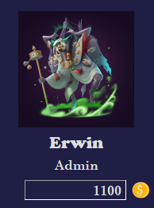

Hình ‑ Thông tin Tài khoản.

Bên trái là Quản trị viên, Giữa là Quản lí, Bên phải là Người xem.

## Trang chủ

|  |  |
| --- | --- |
| **Chức năng** | **Mô tả** |
| Quảng cáo | Là slider, sau mỗi 1.2s, ErS FIFPro sẽ lấy những hình ảnh nổi bật, nhà tài trợ để hiện thị vào khung quảng cáo. |
| Tin tức | Giữ link đến những bài báo mới nhất trong giải. |

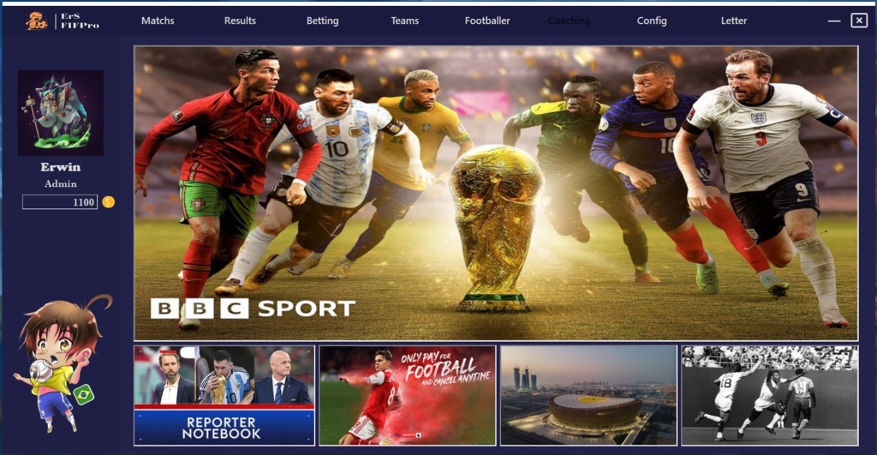

Hình ‑ Form Home.

## Trang Lịch thi đấu

|  |  |
| --- | --- |
| **Chức năng** | **Mô tả** |
| Hiện thị thông tin lịch thi đấu, trận đấu (ngày, giờ, link xem trận đấu, cá độ, đội hình đội bóng trong trận đó). | ErS FIFPro lấy thông tin lịch thi đấu từ cơ sở dữ liệu để điền vào các ô vị trí, trận đấu trong giải. |
| Xem trận đấu. | Bấm nút “Watch” trong mỗi ô trận đấu. Nếu trận đấu đã bắt đầu, ErS FIFPro sẽ truy cập vào link xem trận đấu được nhập bởi Quản trị viên và hiện thị lên Form Xem trận đấu. |
| Xem đội hình đội bóng. | Bấm nút “Base” trong mỗi ô đội bóng của mỗi trận. ErS FIFPro lấy thông tin vị trí từng cầu thủ được điều chỉnh bởi Quản lí đội bóng sau đó hiển thị lên Form Đội hình. |
| Cá độ | Bấm vào nút “Bet” trong mỗi ô trận đấu sẽ xuất hiện Form để đặt coin vào đội bóng mà mình đoán là giành chiến thắng trong trận đó. ErS FIFPro sẽ gửi thông tin đã đặt cược vào mail của người dùng. |

Hình ‑ Form Lịch thi đấu.

Hình ‑ Form Xem trận đấu.

Hình ‑ Form Đội hình

Hình ‑ Form Cá độ.   
HDP là tỉ số chấp của mỗi đội trong trận này.

## Xem trận đấu

|  |  |
| --- | --- |
| **Chức năng** | **Mô tả** |
| Hiển thị trận đấu. | Nếu trận đấu đã bắt đầu, ErS FIFPro sẽ truy cập vào link xem trận đấu được nhập bởi Quản trị viên và hiện thị lên Form Xem trận đấu. |
| Bình luận | Nhập và đăng cảm xúc, bình luận về những pha bóng hay trong suốt trận đấu. |
| Nhập bình luận bằng giọng nói. | Trong khoảng thời gian giữa 2 lần bấm nút Voice (voice sẽ có màu đỏ), ErS FIFPro sẽ ghi nhận lại lời nói và chuyển nó thành text trong ô bình luận. |

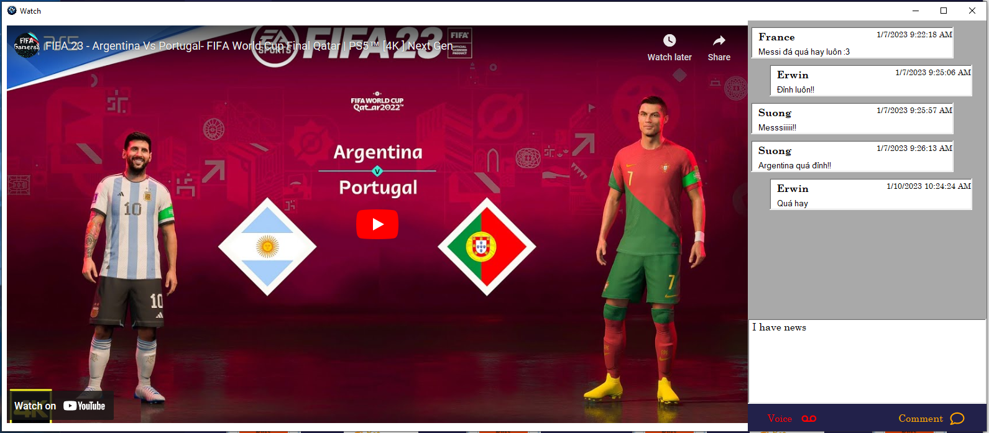

Hình ‑ Bình luận.

## Trang Kết quả

|  |  |
| --- | --- |
| **Chức năng** | **Mô tả** |
| Hiển thị thông tin những trận đấu đã có kết quả. | ErS FIFPro truy cập vào cơ sở dữ liệu chọn những trận đấu đã có kết quả để hiển thị thông tin. |

Hình ‑ Form Kết quả.

## Trang Điều chỉnh đơn cá độ

|  |  |
| --- | --- |
| **Chức năng** | **Mô tả** |
| Hiển thị thông tin những đơn cá độ mà người dùng đã cá độ. | ErS FIFPro truy cập vào cơ sở dữ liệu chọn hiển thị các thông tin cá độ của người dùng. Nếu trận đấu chưa bắt đầu, cho phép người dùng sửa thông tin cá độ, huỷ đơn, và ngược lại. |

Hình ‑ Form Danh sách đơn cá độ.

## Trang Danh sách đội bóng

|  |  |
| --- | --- |
| **Chức năng** | **Mô tả** |
| Hiển thị danh sách đội bóng. | ErS FIFPro truy cập vào cơ sở dữ liệu chọn hiển thị danh sách đội bóng (số trận thắng, số trận thua, số trận hoà, tổng điểm). |
| Tìm kiếm đội bóng theo tên. |  |
| Sắp xếp danh sách đội bóng (A-Z, Z-A, Increase Score, Decrease Score). | Theo thuật toán Interchange Sort. |

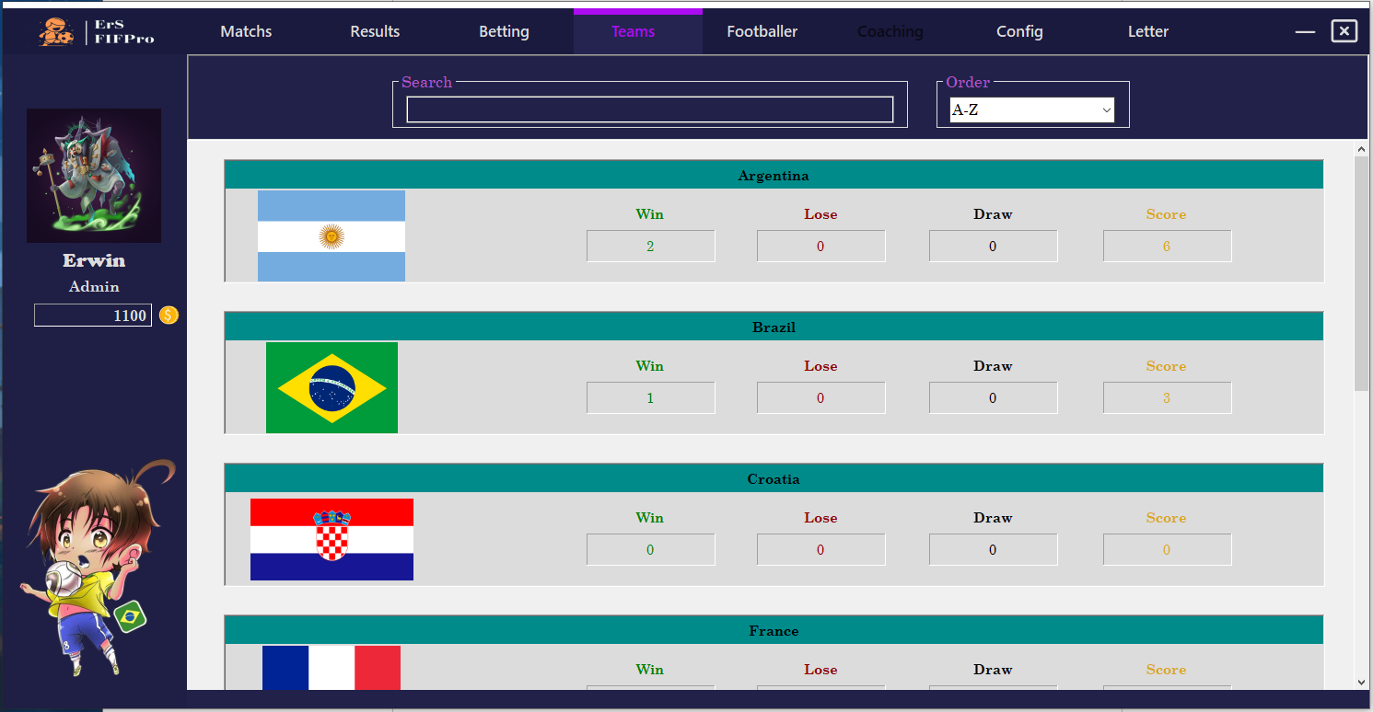

Hình ‑ Form Danh sách đội bóng.

## Trang Danh sách cầu thủ

|  |  |
| --- | --- |
| **Chức năng** | **Mô tả** |
| Hiển thị danh sách cầu thủ. | ErS FIFPro truy cập vào cơ sở dữ liệu chọn hiển thị danh sách đội cầu thủ (Tên, Số áo, Vị trí, Số bàn thắng, Quốc gia). |
| Tìm kiếm cầu thủ theo Tên, Vị trí, Quốc gia. |  |
| Sắp xếp danh sách cầu thủ. (A-Z, Z-A, Increase Goal, Decrease Goal). | Thuật toán Interchange Sort. |
| Hiện thị thông tin chi tiết của cầu thủ. | ErS FIFPro truy cập vào cơ sở dữ liệu chọn hiển thị thông tin chi tiết của cầu thủ được chọn. |

Hình ‑ Form Danh sách cầu thủ.

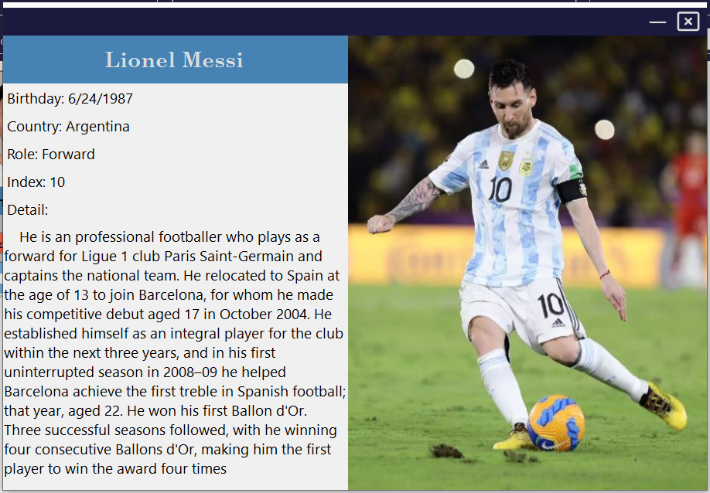

Hình ‑ Form Thông tin chi tiết của cầu thủ.

## Trang Sắp xếp đội hình đội bóng:

|  |  |
| --- | --- |
| **Chức năng** | **Mô tả** |
| Hiển thị danh sách trận đấu của đội bóng mà tài khoản quản lí. | ErS FIFPro truy cập vào cơ sở dữ liệu chọn hiển thị danh sách các trận đấu mà người dùng quản lis. |
| Kéo thả Điều chỉnh đội hình, Thay đổi cầu thủ. | ErS FIFPro lưu lại vị trí mới của thẻ cầu thủ hiển thị trên Form. |

Hình ‑ Form Danh sách đội hình.

Hình ‑ Form Điều chỉnh đội hình, Thay cầu thủ.

## Trang Quản trị

|  |  |
| --- | --- |
| **Chức năng** | **Mô tả** |
| Hiển thị danh sách điều chỉnh trận đấu. | ErS FIFPro truy cập vào cơ sở dữ liệu chọn hiển thị danh sách các trận đấu. |
| Cho phép thay đổi Tỉ số chấp, Nhập kết quả trận đấu, Link xem trận đấu. | Sau khi nhập Link xem trận đâu, ErS FIFPro sẽ xem như trận đấu được bắt đầu. Sau khi nhập Tỉ số trận đấu, Trận đấu kết thúc. (không theo thời gian như trong cơ sở dữ liệu là để báo cáo). |
| Reset giải đấu. | Bấm nút “Reset Tournament”. ErS FIFPro xoá mọi thông tin đã diễn ra trong giải, tiến hành viêc sắp xếp lại lịch đấu. |

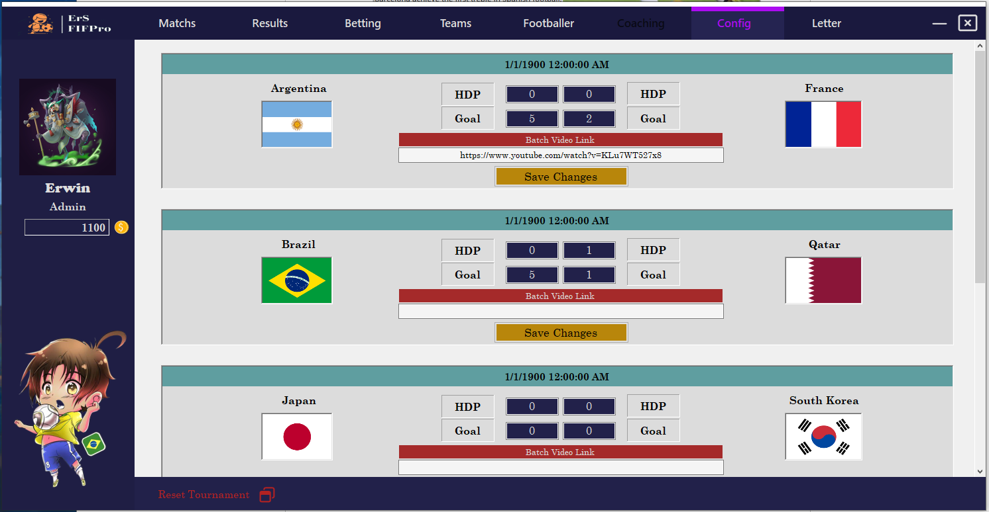

Hình ‑ Form Quản trị.

## Trang Thư

|  |  |
| --- | --- |
| **Chức năng** | **Mô tả** |
| Hiển thị lịch sử hoạt động liên quan đến số coin (Đặt cược, Thắng thua cá độ). Mọi hoạt động đều được gửi đến mail người dùng. | ErS FIFPro truy cập vào cơ sở dữ liệu chọn hiển thị lịch sử các giao dịch. |

Hình ‑ Form Thư.

# MÔ TẢ DỮ LIỆU

## Đáng kể

Trong ErS FIFPro có 8 đội bóng, mỗi đội có 27 thành viên, vậy trong cơ sở dữ liệu chứa thông tin của 216 cầu thủ, mỗi cầu thủ có 2 hình ảnh.

## Lược đồ quan hệ

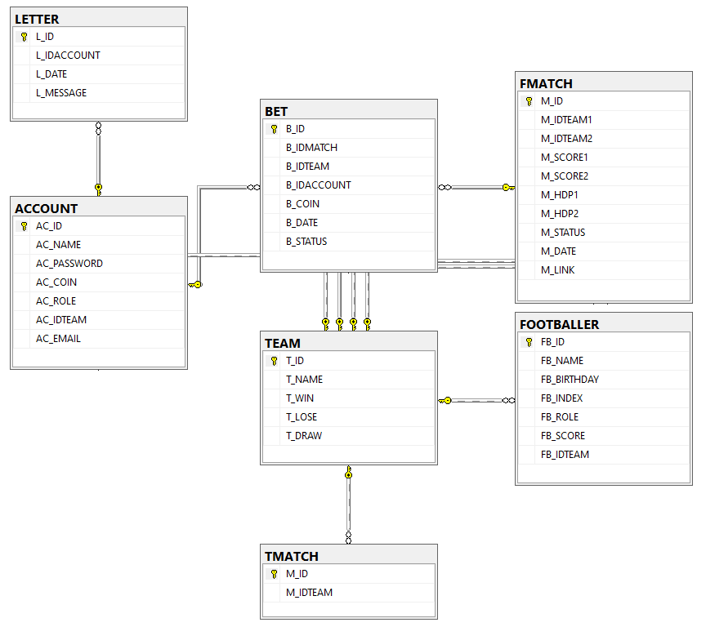

Hình ‑ Lược đồ quan hệ trong cơ sở dữ liệu.

# BẢNG PHÂN CÔNG CÔNG VIỆC

|  |  |  |
| --- | --- | --- |
| **Sinh viên** | **Phân công** | **Mức độ hoàn thành** |
| Trương Thành Thắng  20521907 | Thiết kế dữ liệu, tạo procedure, xử lí các query, nonquery, các phép luận lí. | 100% |
| Xây dựng Trang Đăng nhập, Đăng ký, Lấy lại mật khẩu. | 100% |
| Xây dựng Trang Lịch thi đấu. | 100% |
| Xây dựng Trang Xem trận đấu. | 100% |
| Xây dựng Trang Cá độ, Điều chỉnh đơn cá độ. | 100% |
| Xây dựng Trang Đội hình, Kéo thả điều chỉnh đội hình | 100% |
| Xây dựng Trang Quản trị | 100% |
| Ngô Ngọc Sương  20521852 | Thiết kế giao diện, bố cục, màu sắc. | 100% |
| Thu thập dữ liệu. | 100% |
| Xây dựng Trang Chủ (Slider, News). | 100% |
| Xây dựng Trang Danh sách kết quả. | 100% |
| Xây dựng Trang Danh sách đội bóng. | 100% |
| Xây dựng Trang Danh sách cầu thủ. | 100% |
| Xây dựng Thông tin chi tiết cầu thủ. | 100% |
| Xây dựng Trang Lịch sử coin. | 100% |

Cuối cùng, cả đồ án xây dựng tổng cộng 16 forms, 11 user controls và resource có đáng kể nhất là thông tin 216 cầu thủ và 432 hình ảnh cầu thủ. Trong quá trình làm việc, nhóm em luôn trao đổi với nhau qua ggmeet, góp ý cùng xây dựng phần mềm. Với khối lượng dữ liệu và công việc lớn này, sự đóng góp của tụi em là như nhau và số điểm tụi em mong muốn đạt được là điểm 10 ạ.